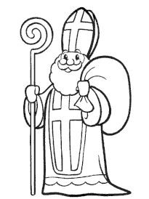
Ma lettre pour saint Nicolas

Cher saint Nicolas,

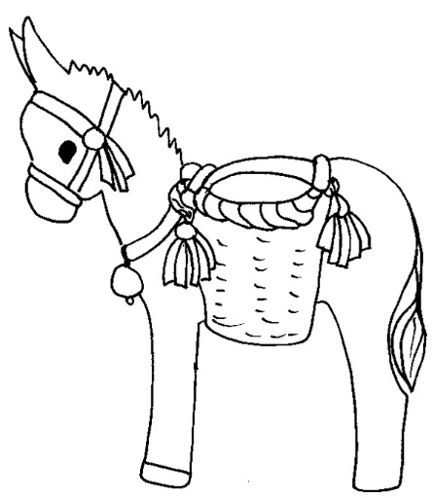
Cette année, j’ai été très sage et je travaille bien à l’école. Ne sachant pas encore écrire, je vais te dessiner ce que je souhaiterais :





